**Сосульки** – эти «украшения» карнизов наших жилых домов и других строений – таят в себе потенциальную чрезвычайную ситуацию. Многие дома имеют покатую крышу, карниз которой выступает над протоптанной дорожкой тротуара. В этом случае постоянно угрожают не только острые пики сосулек, но и настоящие снежные лавины, которые в любой момент могут обрушиться на головы пешеходов, не подозревающих о нависшей опасности.

[](https://yandex.ru/images/search?p=9&text=%D0%BA%D0%B0%D1%80%D1%82%D0%B8%D0%BD%D0%BA%D0%B8%20%D1%81%D0%BE%D1%81%D1%83%D0%BB%D1%8C%D0%BA%D0%B8%20%D0%BE%D0%BF%D0%B0%D1%81%D0%BD%D0%BE&img_url=http://img.novoteka.ru/2014-02/28/8/60679668.jpg&pos=271&rpt=simage&_=1449199835296)

**Образование сосулек на крышах**

По мере того как вода продолжает стекать вниз по ледяной оболочке, часть ее замерзает, и народившаяся сосулька начинает расширяться. Остальная вода присоединяется к свисающей капле. Постепенное замерзание воды по краям капли приводит к расширению сосульки. Если капля становится слишком большой (более 5 мм в диаметре), она падает, однако вскоре талая вода образует новую каплю. Пока существует приток талой воды, сосулька расширяется и удлиняется. Кончик же сосульки, диаметр которого определяется размером свисающей капли, остается узким.

 Всем известно, что лед образуется из воды при температуре ниже 0°С. На образование льда на крыше влияют следующие основные факторы (в порядке значимости):

крутизна склона крыши и ее шероховатость. Если угол склона крыши (в зависимости от ее шероховатости) более 40°–60°, то при снегопаде снежный покров на крыше не образуется, соответственно, вероятность появления сосулек на краю крыши в течение зимнего сезона очень мала;

важным фактором, влияющим на объемы образования льда зимой на крыше, является утепление крыши и вентиляция подкровельного пространства. Причем, количество растаявшего снега напрямую зависит от теплоизоляции крыши: чем она лучше, тем меньше растает снега.

Медицинские работники травматологии могут привести немало примеров, когда снеж-ные лавины или сорвавшиеся сосульки наносят тяжелые увечья, иногда со смертельным исходом. Бывает, что в результате черепно-мозговой травмы, пострадавшие навсегда теряют зрение. Описаны случаи, когда сосульки попадают в детскую коляску – в этом случае только невероятно счастливое стечение обстоятельств может спасти ребенка от катастрофы.

Безусловно, коммунальные городские службы делают попытки исключить чрезвычайные ситуации, связанные с ледяной и снежной стихией.

[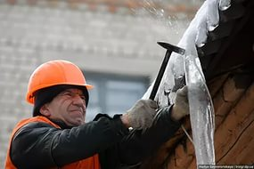](https://yandex.ru/images/search?source=wiz&img_url=https://xn--80aai0ag2c.xn--p1ai/sites/default/files/styles/thumbnail/public/cjcekmrb_0.jpg&_=1449198134265&p=2&text=%D0%BA%D0%B0%D1%80%D1%82%D0%B8%D0%BD%D0%BA%D0%B8%20%D1%81%D0%BE%D1%81%D1%83%D0%BB%D1%8C%D0%BA%D0%B8%20%D0%BE%D0%BF%D0%B0%D1%81%D0%BD%D0%BE&redircnt=1449198045.1&noreask=1&pos=81&rpt=simage&lr=62)

Но всем надо быть очень внимательными и не ходить под нависшими над головой сосульками и обходить подальше места возможного схода снежных лавин с крыши зданий. А главное – уберечь  детей от подобной опасности, не оставлять их без присмотра во время детских игр и шалостей, которыми они очень увлекаются и не обращают никакого внимания ни на что другое.

**Общие требования безопасности при падении снега, сосулек и наледи с крыши домов**

1. Не приближаться к крышам зданий, с которых возможен сход снега и не позволять находиться в таких местах детям.

[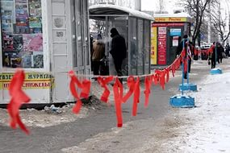](https://yandex.ru/images/search?source=wiz&img_url=http://photobank.sarbc.ru/photo/norm/033531.JPG&_=1449198134265&p=2&text=%D0%BA%D0%B0%D1%80%D1%82%D0%B8%D0%BD%D0%BA%D0%B8%20%D1%81%D0%BE%D1%81%D1%83%D0%BB%D1%8C%D0%BA%D0%B8%20%D0%BE%D0%BF%D0%B0%D1%81%D0%BD%D0%BE&redircnt=1449198045.1&noreask=1&pos=83&rpt=simage&lr=62)

2. При больших снегопадах и оттепели, выходя из зданий, не задерживаться на крыльце, а быстро отходить на безопасное расстояние от здания (5 метров).

3. Входя в здание, обязательно поднять голову вверх, и убедиться в отсутствии свисающих глыб снега, наледи и сосулек.

4. При перемещении на улице, не ходить вдоль стен здания, а перемещаться по пешеходным дорожкам, подходя к зданию на безопасное расстояние, обязательно поднимать голову вверх, и только убедившись в отсутствии наледи, сосулек и свисающих глыб, проходить в этом месте.

5. Если участок пешеходной дороги огорожен, и идет сбрасывание снега с крыш, обязательно обойти это место на безопасном расстоянии. Выполнять требования указателей или словесных объяснений работников коммунальных служб.

[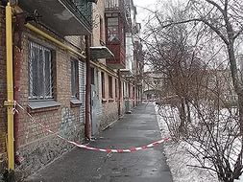](https://yandex.ru/images/search?source=wiz&img_url=http://i.obozrevatel.ua/4/1013633/330x220_318506.jpg&_=1449198134265&p=2&text=%D0%BA%D0%B0%D1%80%D1%82%D0%B8%D0%BD%D0%BA%D0%B8%20%D1%81%D0%BE%D1%81%D1%83%D0%BB%D1%8C%D0%BA%D0%B8%20%D0%BE%D0%BF%D0%B0%D1%81%D0%BD%D0%BE&redircnt=1449198045.1&noreask=1&pos=84&rpt=simage&lr=62)

6. После падения снега, льда с края крыши снег и лед могут сходить и с середины крыши, поэтому если на тротуаре видны следы ранее упавшего снега или ледяные холмики от воды, капавшей с сосулек, то это указывает на опасность данного места.

7. Если произошел несчастный случай, необходимо оттащить пострадавшего на безопасное расстояние, оказать ему помощь, в случае необходимости срочно доставить пострадавшего в лечебное учреждение.

[](https://yandex.ru/images/search?source=wiz&img_url=http://cityblank.ru/upload/resize_cache/iblock/e2f/120_90_16a9cdfeb475445909b854c588a1af844/e2fdb00bc8376e892f583d26688c40b6.png&_=1449198133437&p=1&text=%D0%BA%D0%B0%D1%80%D1%82%D0%B8%D0%BD%D0%BA%D0%B8%20%D1%81%D0%BE%D1%81%D1%83%D0%BB%D1%8C%D0%BA%D0%B8%20%D0%BE%D0%BF%D0%B0%D1%81%D0%BD%D0%BE&redircnt=1449198045.1&noreask=1&pos=45&rpt=simage&lr=62)

Если, идя по тротуару, вы услышали предупреждающий крик или подозрительный, идущий сверху звук, не теряйте времени на осмотр окружающего пейзажа, не поднимайте голову с целью рассмотреть, что там такое происходит (время оглядеться у вас еще будет), а немедленно отпрыгните как можно дальше от дома, или, если вы достаточно близко от него, прижмитесь вплотную к стене. Это даст возможность балконам, карнизам или другим выступающим элементам здания защитить вас от падающих предметов. Выждите в таком положении секунд сорок, и лишь потом, если ничего не произошло, осматривайтесь. К тому же всегда нужно следить, чтобы вблизи стен не играли дети.

**Внимание и осторожность — вот два слагаемых Вашей безопасности!**

**Как нас найти:**

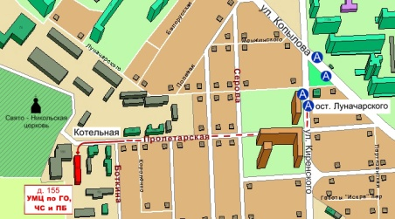

КГКОУ ДПО «**Учебно-методический центр по гражданской обороне, чрезвычайным ситуациям и пожарной безопасности**» находится по адресу: 660100, г. Красноярск, ул. Пролетарская, 155.

Остановка транспорта: ул. Луначарского.

Автобусы: 2, 76, 12, 14, 43, 49, 68, 80, 89, 91; троллейбусы 5, 13, 15 т. (391) 243-85-29, т/ф. (391) 243-85-38

**Как с нами связаться:**

т. (391)2 43-85-29, 2-90-84-21, т/ф. (391) 243-85-38

Web: <http://www.umc24.ru>

Портал СДО: http://moodle.umc24.ru

e-mail: [umc24@bk.ru](mailto:umc24@bk.ru), 2438489@mail.ru



**2019 – ГОД ПРЕДУПРЕЖДЕНИЯ ЧРЕЗВЫЧАЙНЫХ СИТУАЦИЙ**



**Учебно-методический центр по гражданской обороне, чрезвычайным ситуациям**

**и пожарной безопасности Красноярского края**



[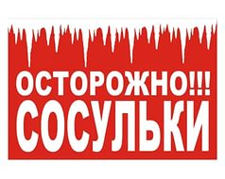](https://yandex.ru/images/search?source=wiz&img_url=http://www.nerungri.edu.ru/~gym/gym1/img/sosul.jpg&_=1449198134265&p=2&text=%D0%BA%D0%B0%D1%80%D1%82%D0%B8%D0%BD%D0%BA%D0%B8%20%D1%81%D0%BE%D1%81%D1%83%D0%BB%D1%8C%D0%BA%D0%B8%20%D0%BE%D0%BF%D0%B0%D1%81%D0%BD%D0%BE&redircnt=1449198045.1&noreask=1&pos=67&rpt=simage&lr=62)

[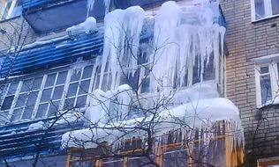](https://yandex.ru/images/search?source=wiz&img_url=http://img.novoteka.ru/2013-01/30/8/51361008.jpg&_=1449198130796&text=%D0%BA%D0%B0%D1%80%D1%82%D0%B8%D0%BD%D0%BA%D0%B8%20%D1%81%D0%BE%D1%81%D1%83%D0%BB%D1%8C%D0%BA%D0%B8%20%D0%BE%D0%BF%D0%B0%D1%81%D0%BD%D0%BE&noreask=1&redircnt=1449198045.1&pos=23&rpt=simage&lr=62)

**г. Красноярск 2019**